

Lucetta Scaraffia, vaticaniste : « *Lors des réunions préparatoires du conclave, personne n’a invité les religieuses à parler, personne ne veut les écouter* »

La journaliste et historienne italienne a longtemps été surnommée « *la féministe du Vatican* », parce qu’elle dirigeait le supplément féminin de « *L’Osservatore Romano* », le quotidien du soir du Saint-Siège, avant d’en démissionner avec fracas. Dans une tribune au « Monde », elle regrette qu’aucune représentante des religieuses n’ait été conviée aux réunions précédant l’élection du prochain pape. 04-05-2025 à 18h00

Dans toutes les cérémonies et les discours commémoratifs qui ont suivi la mort du pape François, tout comme dans les réunions de préparation du conclave, on n’a pas vu un seul visage féminin. Une preuve manifeste que le souverain pontife n’a pas insufflé de changement significatif quant à la place des femmes dans l’Église.

Même chose sur l’organisation de ses funérailles qui, selon ses souhaits, auraient dû être celles, modestes, d’un berger et non d’un grand de ce monde. Le pape semble avoir confondu le pouvoir et la sacralité, qui pourtant ne sont pas synonymes. Heureusement, ses interventions sont restées limitées et l’ancienne sacralité a perduré, dans l’usage du latin, dans les gestes et les habits des prélats. L’élégance des cardinaux, comme celle des gardes suisses, avec leurs beaux uniformes colorés de la Renaissance, n’est pas de même nature que l’élégance de ceux qui affectionnent de coûteux vêtements de marque. Ce que cette beauté, aujourd’hui perçue uniquement à travers le prisme du luxe, est censée représenter n’est ni plus ni moins que la représentation symbolique d’anciens rituels en l’honneur de l’Église.

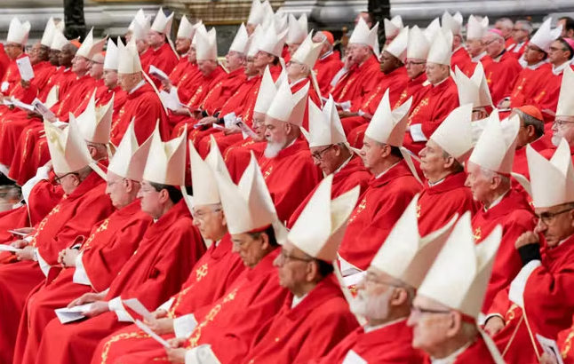

Il faut bien admettre que même si le pape François était très aimé et populaire, sans le rite en latin avec des parties en grec et en arabe, sans le chant des psaumes et l’invocation *« Que les anges te conduisent au paradis* », ses obsèques n’auraient pas ému aussi profondément l’immense foule réunie sur la place Saint-Pierre et tous ceux qui ont suivi la cérémonie à la télévision. Comme toujours, la puissance d’une tradition riche et profonde a clairement dépassé la modestie des êtres humains qui la représentent. Et plus qu’un simple contact diplomatique, la rencontre entre [les présidents américain et ukrainien] Donald Trump et Volodymyr Zelensky, assis sur de petites chaises dans l’immense basilique, est apparue comme un authentique appel solennel à la construction de la paix.

Rien ne rappelle de façon plus poignante, et en même temps humble, la condition humaine et mortelle du souverain pontife comme ce modeste cercueil déposé sur le sol, ainsi que le veut la tradition, avec, dessus, ses textes sacrés effeuillés par le vent. Cette image renvoie à notre mort à tous plutôt qu’à un quelconque pouvoir.

Mais revenons aux femmes. Dans les réunions précédant le conclave, pour lesquelles aucune règle n’a jamais établi de façon stricte sur les conditions pour y participer (contrairement au conclave), on n’a entendu aucune voix féminine. Aucune des présidentes démocratiquement élues des associations internationales de religieuses, qui représentent pourtant le plus gros effectif mondial du clergé catholique, n’a été invitée à s’exprimer, bien que leur rôle dans la vie de l’Église soit décisif, voire indispensable.

**L’éternelle condition subalterne des femmes**

Au cours de ces discussions, on identifie les problèmes que le nouveau pape devra affronter et tenter de résoudre. On cherche, en somme, à définir la situation de l’Église dans le monde d’aujourd’hui. Cette réflexion est essentielle après un pontificat aussi contradictoire et conflictuel que celui du pape François. Sommes-nous vraiment certains que les religieuses n’ont rien à dire à ce sujet ? Elles sont présentes sur tous les continents, proches des populations avec leur foi solide et simple et ont, par exemple, bâti le réseau le plus efficace pour lutter contre la traite des êtres humains.

On peut supposer que c’est par peur que les cardinaux ne les ont pas invitées. Ces religieuses auraient pu, en effet, demander d’ouvrir aux femmes la possibilité d’être ordonnées diacres, un rôle qu’elles exercent déjà dans les faits depuis des décennies, notamment dans les zones de mission. Cette même demande avait déjà été faite au pape François, qui, toutefois, a fait semblant de les écouter pour mieux enterrer la question avec deux commissions dont on n’a plus jamais rien su.

Ou peut-être, qui sait, les religieuses auraient pu demander que les nombreuses plaintes pour violences sexuelles du clergé sur des femmes consacrées soient enfin prises en compte, que de vraies enquêtes soient menées et des sanctions infligées aux coupables, notamment à ceux qui forcent les sœurs qui ont été violées à avorter. Elles auraient pu expliquer ouvertement que les réformes apparentes du pape François n’ont pas servi à faire évoluer la condition subalterne des femmes au sein de l’Église, parce que l’on s’est contenté d’en placer quelques-unes, ici ou là, dans d’apparents rôles de pouvoir, là où en réalité elles ne peuvent rien faire ni changer quoi que ce soit.

Mais personne n’a invité les religieuses à parler, personne ne veut les écouter. Ceux qui devraient le faire, et qui sont à l’origine de bien des problèmes, estiment être les seuls à devoir être aux commandes d’une communauté de croyants – et de croyantes – qui ne cesse de diminuer inexorablement.

***Lucetta Scaraffia****est historienne et journaliste. Elle a enseigné l’histoire contemporaine à l’université La Sapienza, à Rome, et a collaboré avec plusieurs journaux, dont « L’Osservatore Romano », le quotidien du soir du Vatican, où elle a fondé et dirigé le supplément mensuel féminin «*[*Donne Chiesa Mondo*](https://www.osservatoreromano.va/it/donne-chiesa-mondo.html)*». Elle en*[*a démissionné en 2019*](https://www.lemonde.fr/international/article/2019/03/27/la-redaction-du-seul-magazine-feminin-du-vatican-demissionne_5441997_3210.html)*pour marquer son désaccord avec la ligne éditoriale du Vatican. Elle est membre du Comité national pour la bioéthique italien depuis 2007. Elle a notamment écrit « Au-delà du sixième commandement. Église, consentement, sexualité » (Salvator, 2024).*